Witam serdecznie po przerwie świątecznej w Nowym Roku 2022. Przesyłam materiały związane z Uroczystością Objawienia Pańskiego . Poproście rodziców o pomoc w przeczytaniu tekstu.
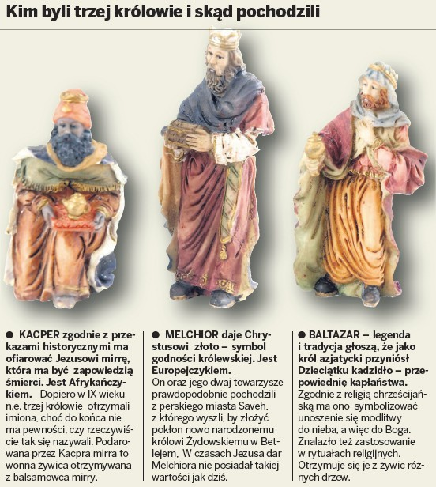.
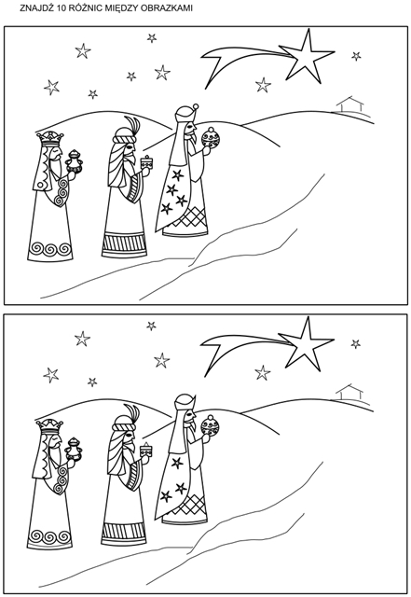
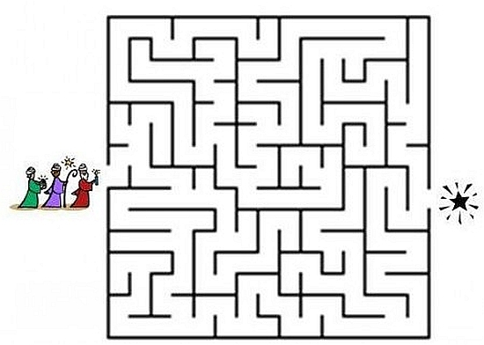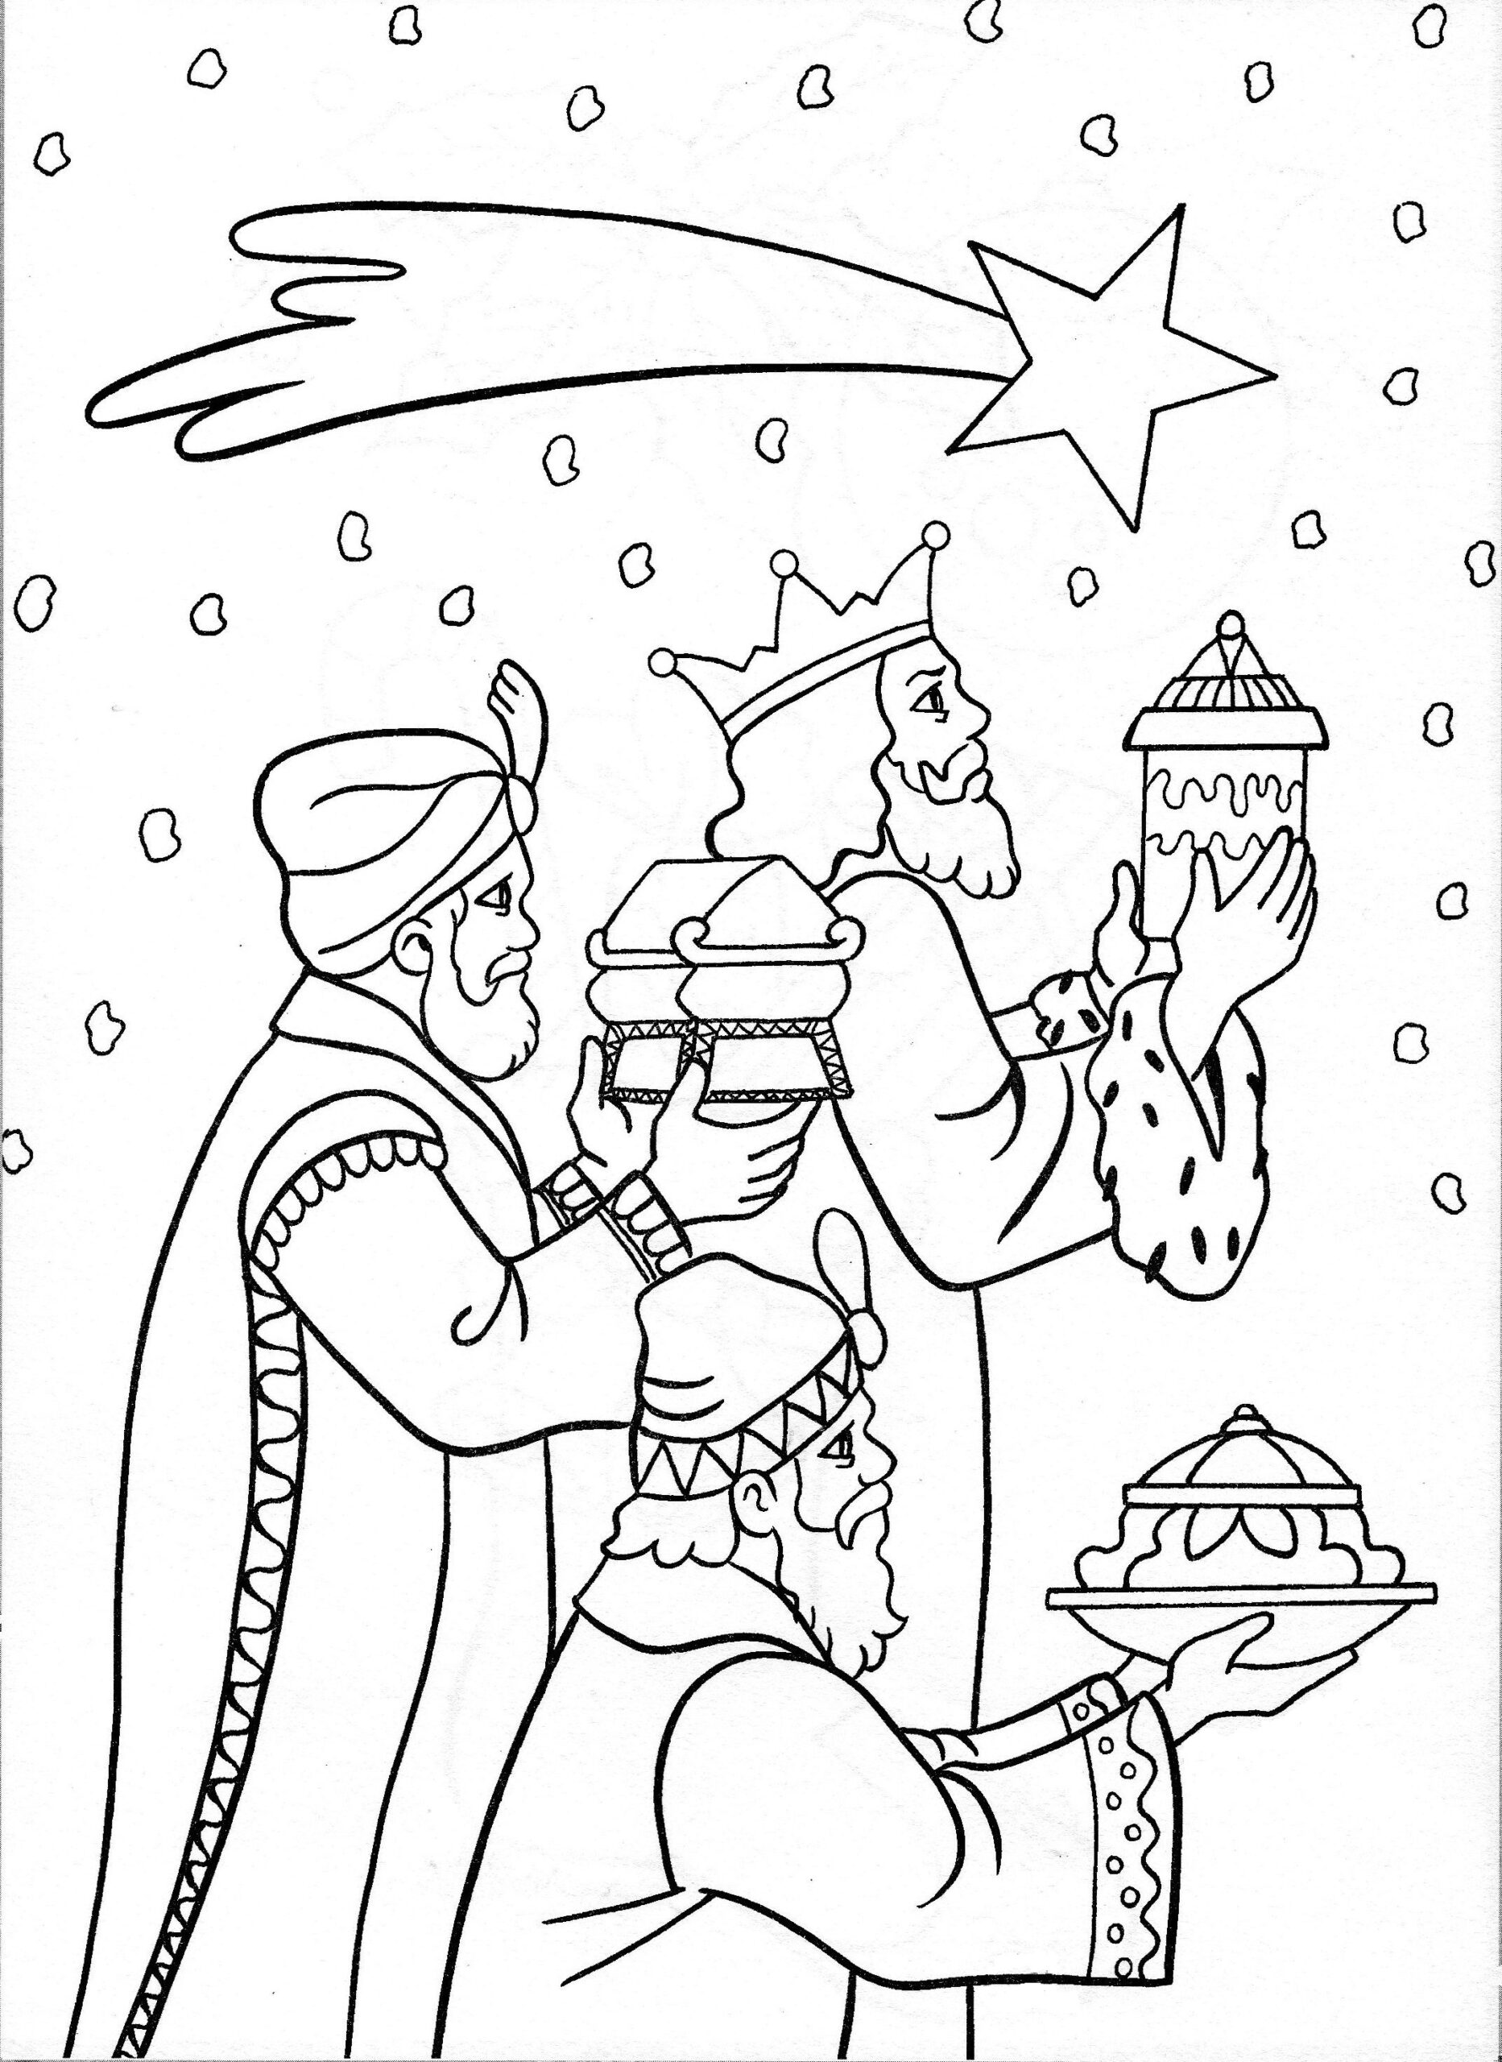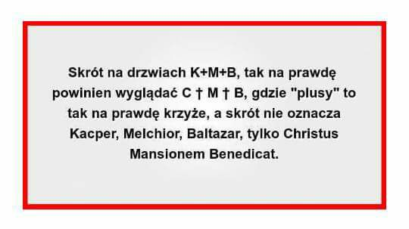
https://view.genial.ly/61d07ee48275900de26a6ac0/presentation-jezus-objawia-sie-wszystkim-ludziom?fbclid=IwAR3gwpvakEN-8xG5qn0Fg462Vxs7JQVWEXtDIe0GFn-kgPrdgZF3xhYPmLg

